Лабораторная работа №4.

Дискреционное разграничение прав Linux. Два Пользователя

Никита Дмитриевич Белов

Содержание

1 Цель работы 1

2 Задание 1

3 Теоретическое введение 1

4 Выполнение лабораторной работы 2

4.1 Создание учетных записей 2

4.2 Вход в систему от двух пользователей 3

4.3 Принадлежность к группам 3

4.4 Права и атрибуты 4

4.5 Таблица 3.1 5

4.6 Таблица 3.2 7

5 Выводы 8

Список литературы 8

# 1 Цель работы

Получение практических навыков работы в консоли с атрибутами файлов для групп пользователей.

# 2 Задание

# 3 Теоретическое введение

Здесь описываются теоретические аспекты, связанные с выполнением работы.

Например, в табл. 1 приведено краткое описание стандартных каталогов Unix.

Таблица 1: Описание некоторых каталогов файловой системы GNU Linux

| Имя каталога | Описание каталога |
| --- | --- |
| / | Корневая директория, содержащая всю файловую |
| /bin | Основные системные утилиты, необходимые как в однопользовательском режиме, так и при обычной работе всем пользователям |
| /etc | Общесистемные конфигурационные файлы и файлы конфигурации установленных программ |
| /home | Содержит домашние директории пользователей, которые, в свою очередь, содержат персональные настройки и данные пользователя |
| /media | Точки монтирования для сменных носителей |
| /root | Домашняя директория пользователя root |
| /tmp | Временные файлы |
| /usr | Вторичная иерархия для данных пользователя |

Более подробно об Unix см. в [1–6].

# 4 Выполнение лабораторной работы

## 4.1 Создание учетных записей

Создаём новые учётные записи guest и guest2, используя учетную запись администратора и команду useradd.

После этого зададим пароль с помощью команды passwd, используя учетную запись администратора.

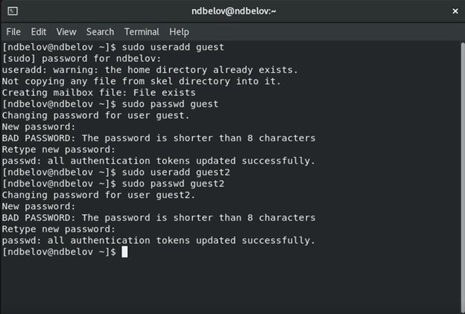

Рис. 1: Создание учетных записей

## 4.2 Вход в систему от двух пользователей

Добавляем пользователя guest2 в группу guest командой gpasswd -a guest2 guest.

Входим в систему в одной консоли от имени пользователя guest, определяем директорию, в которой находимся, с помощью команды pwd.

Аналогичные действия выполняем во второй консоли для пользователя guest2.

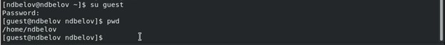

Рис. 2: Вход в систему от 1-го пользователя

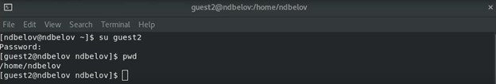

Рис. 3: Вход в систему от 2-го пользователя

## 4.3 Принадлежность к группам

Для обоих пользователей уточняем имя пользователя, группу, кто в неё входит и к каким группам принадлежат пользователи.

С помощью команд groups guest и groups guest2 определяем в какие группы входят пользователи guest и guest2. Результат индентичен выводу команд id -Gn и id -G.

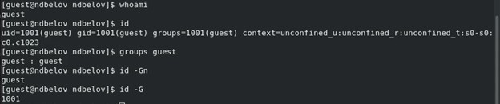

Рис. 4: Информация о пользователе 1

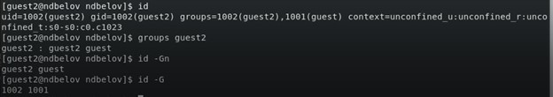

Рис. 5: Информация о пользователе 2

Также эту же информацию можно было получить, воспользовавшись командой cat /etc/group.

С помощью команды newgrp guest регистрируем пользователя guest2 в группе guest.

## 4.4 Права и атрибуты

От имени пользователя guest изменяем права директории /home/guest, разрешив все действия для пользователей группы при помощи команды chmod g+rwx /home/guest.

От имени пользователя guest снимаем с директории /home/guest/dir1 все атрибуты командой chmod 000 dirl.

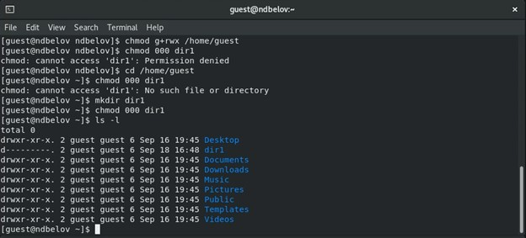

Рис. 6: Снятие атрибутов

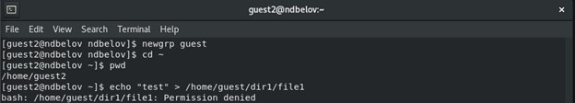

Рис. 7: Проверка снятия атрибутов

## 4.5 Таблица 3.1

Меняя атрибуты у директории dir1 и файла file1 от имени пользователя guest и делая проверку от пользователя guest2, заполняем таблицу:

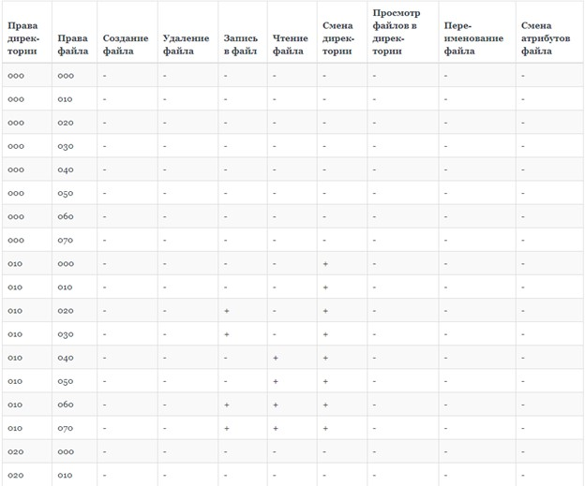

Рис. 8: Права директории 1

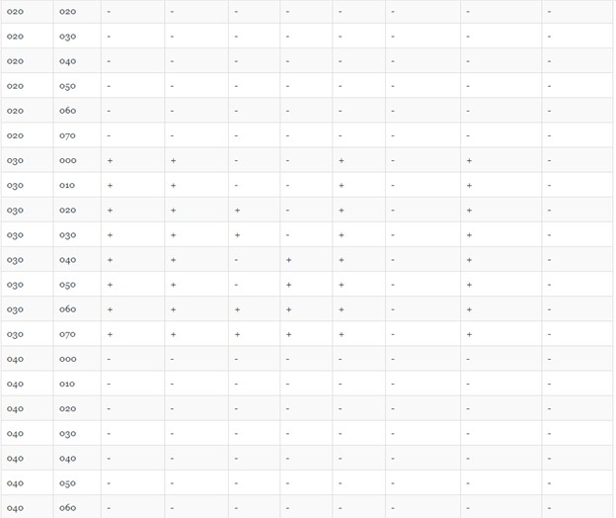

Рис. 9: Права директории 2

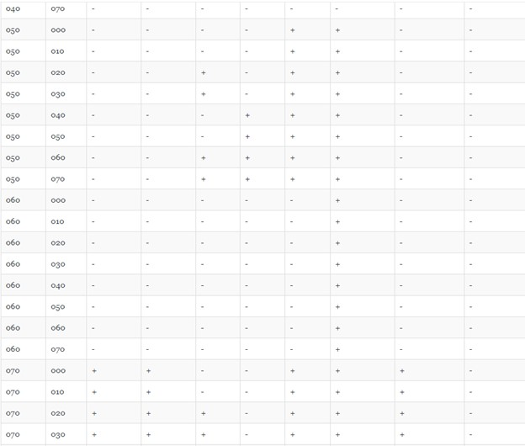

Рис. 10: Права директории 3

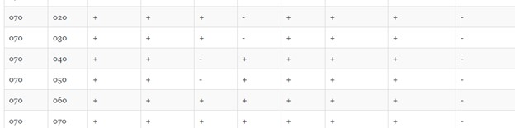

Рис. 11: Права директории 4

## 4.6 Таблица 3.2

На основании заполненной таблицы определяем те или иные минимально необходимые права для выполнения пользователем guest2 операций внутри директории dir1 и заполняем таблицу 3.2.

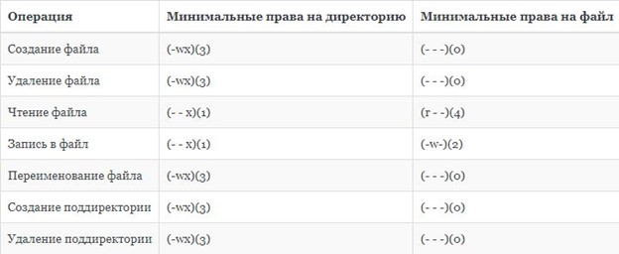

Рис. 12: Минимальные права

# 5 Выводы

Получили практические навыки работы в консоли с атрибутами файлов для групп пользователей.

# Список литературы

1. GNU Bash Manual [Электронный ресурс]. Free Software Foundation, 2016. URL: <https://www.gnu.org/software/bash/manual/>.

2. Newham C. [Learning the bash Shell: Unix Shell Programming](http://www.amazon.com/Learning-bash-Shell-Programming-Nutshell/dp/0596009658). O’Reilly Media, 2005. 354 с.

3. Zarrelli G. Mastering Bash. Packt Publishing, 2017. 502 с.

4. Robbins A. [Bash Pocket Reference](https://www.ncbi.nlm.nih.gov/pubmed/25246403). O’Reilly Media, 2016. 156 с.

5. Таненбаум Э. Архитектура компьютера. 6-е изд. СПб.: Питер, 2013. 874 с.

6. Таненбаум Э., Бос Х. Современные операционные системы. 4-е изд. СПб.: Питер, 2015. 1120 с.